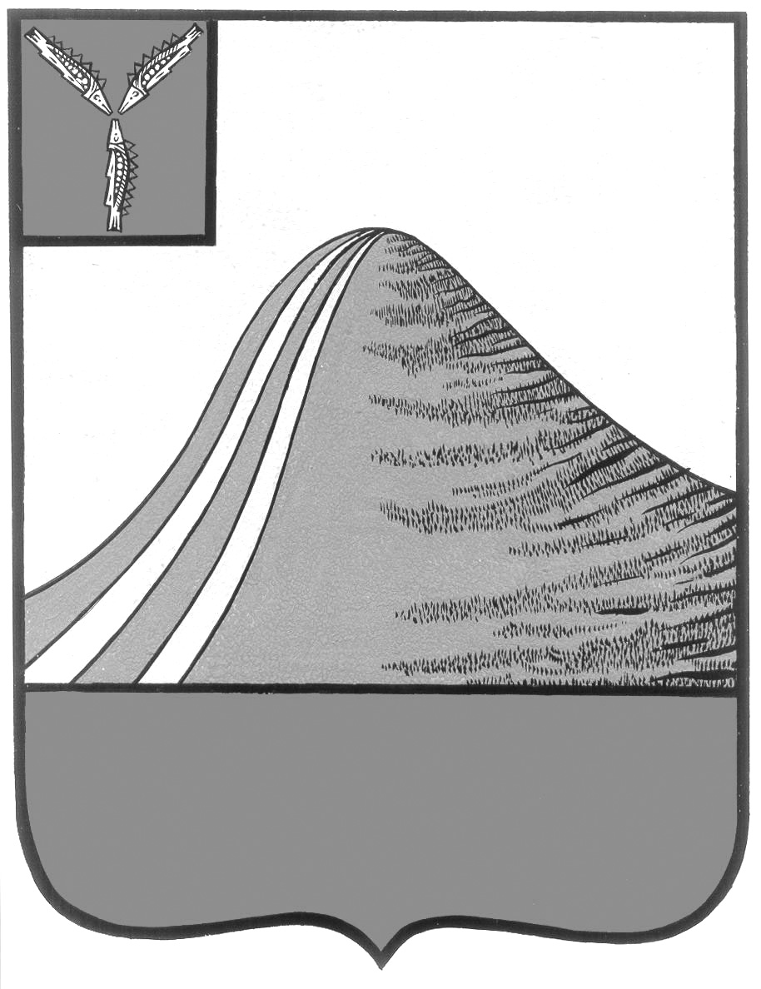
АДМИНИСТРАЦИЯ ЛЫСОГОРСКОГО МУНИЦИПАЛЬНОГО РАЙОНА
САРАТОВСКОЙ ОБЛАСТИ

П О С Т А Н О В Л Е Н И Е

от 28 марта 2011 года № 151

р.п.Лысые Горы

О мерах по обеспечению санитарно – эпидемиологического благополучия в Лысогорском районе на 2011 – 2015 годы

В целях обеспечения санитарно – эпидемиологического благополучия населения Лысогорского района ПОСТАНОВЛЯЮ:
- Утвердить план мероприятий по борьбе с социально значимыми заболеваниями в Лысогорском районе на 2011-2015 годы согласно приложению №1.
- Утвердить комплексный план профилактических и противоэпидемических мероприятий по предупреждению заболеваний гемморогической лихорадкой и почечным синдромом населения Лысогорского района на 2011-2015 годы согласно приложению № 2.
- Рекомендовать главам муниципальных образований, главам администраций муниципальных образований обеспечить финансирование расходов в пределах средств, предусмотренных на эти цели в местных бюджетах.
- Контроль за исполнением настоящего постановления возложить на заместителя главы администрации Лысогорского муниципального района Орищук О.В. и заместителя главы, начальника отдела сельского хозяйства администрации Лысогорского муниципального района Власовца В.Н.

И.о. главы администрации
муниципального района С.А.Девличаров

